eindopdracht SON 1& 2 van het studiejaar 2018/19

Opdracht:

Maak een UML-analyse van de Amazon Magazijn Simulator die je bij de vakken OOP1 en Graphics 1 moet maken.

Onderdelen:

De analyse moet tenminste uit de volgende onderdelen bestaan:

a. User Stories

b. Use-Case Diagram (1, ve client)

c. Klassediagram (2, één vd server, één ve client, beide met attributen & methoden)

d. Sequencediagram (1, van een specifieke Use-Case)

e. Toestandsdiagram (1, van één object, bv een robot)

f. Componentdiagram (1, van het geheel natuurlijk)

g. code (òf gegenereerd van uit het klassediagram, òf de code zoals je die gerealiseerd hebt)

Deze analyse moet je als eindopdracht uploaden in Blackboard (AUB een pdf, odt of doc met alle plaatjes), èn dient als onderwerp bij het assessment dat aan het eind van periode 2 wordt afgenomen. Bij het assessment gaan we er vanuit dat je bij elk diagram ***zelf*** gecontroleerd hebt of je analyse aan alle criteria (syntax en inhoudelijke) voldoet.

Als je een indruk wil krijgen van hoe je analyse beoordeeld wordt lees de Rubrics zoals die de course-documents van SON staat (diezelfde Rubrics wordt ook gehanteerd bij het assessment)

Uiterste inleverdatum (uploaddatum): 11 januari 2019

**User Stories**

Als gebruiker wil ik robots zodat vrachten vervoerd kunnen worden van het depot naar het magazijn en vice versa.

Als gebruiker wil ik een vrachtwagen, zodat vrachten geladen kunnen worden in het depot.

Als gebruiker wil ik opslaglocaties, zodat vrachten kunnen opslagen worden in het magazijn.

Als gebruiker wil ik dat vrachten opgepakt worden door robots, zodat ze op de juiste opslagplaats gebracht worden.

Als gebruiker wil ik dat vrachten worden opgehaald door de vrachtwagen als ze in het depot staan, zodat het depot leeggehaald kan worden.

Als gebruiker wil ik dat de vrachten over de kortste paden vervoerd worden, zodat het magazijn zo efficiënt mogelijk loopt.

Als gebruiker wil ik dat de robots over paden bewegen in het magazijn, zodat het realistisch oogt.

Als gebruiker wil ik een aantrekkelijke 3D simulatie van een magazijn met lichten, zodat het mooi oogt.

**Use Case Diagram**

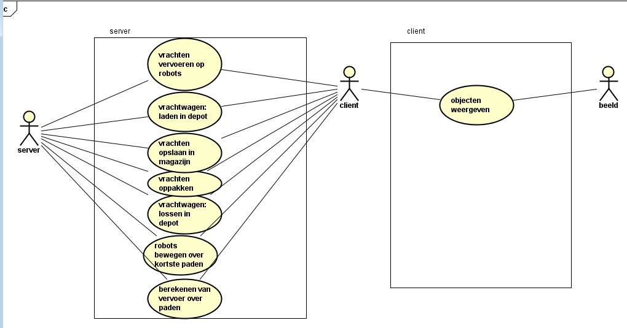

**Klassediagram Server**

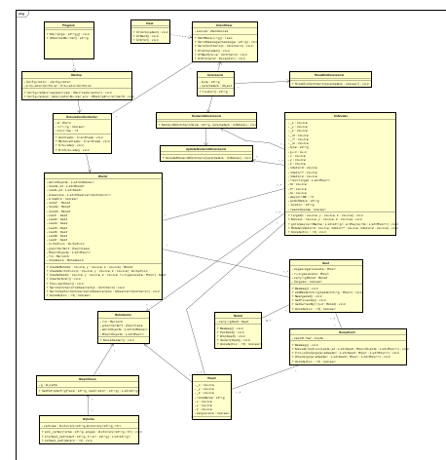

**Klassediagram Client**

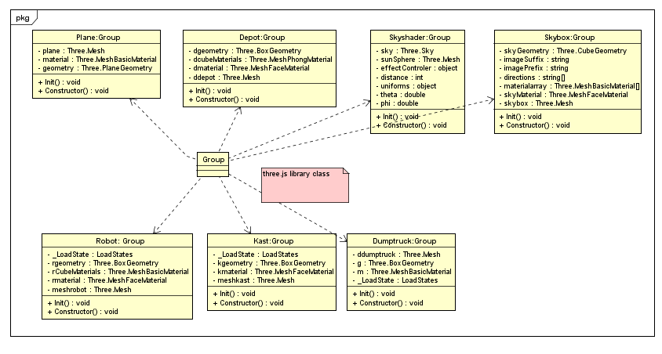

**Sequencediagram**

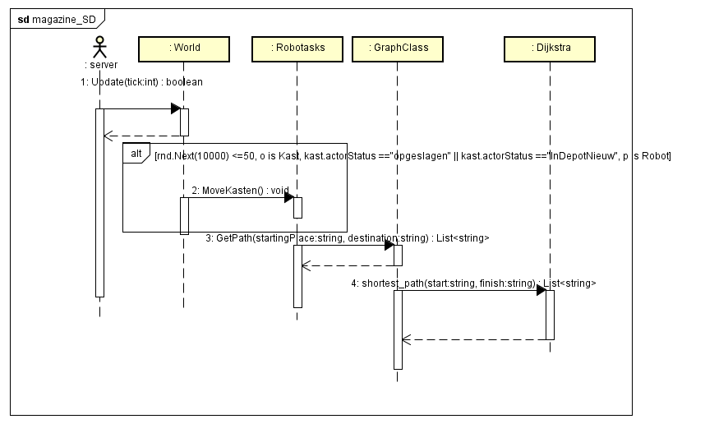

**Toestandsdiagram**

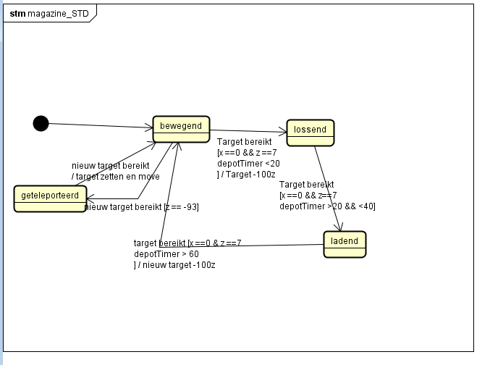

**Component Diagram**

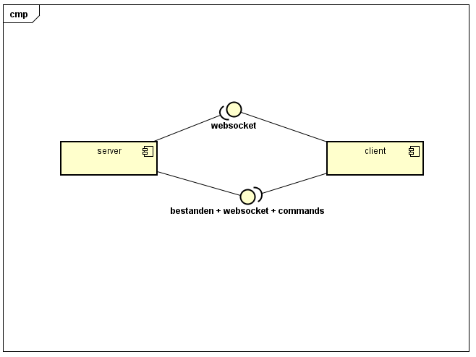

**Gegenereerde Code**